# 以访问52download为例

1. 首先是发送域名解析协议（DNS），其中114.114.114.114是网关，网关将返回域名所对应网址的IP地址

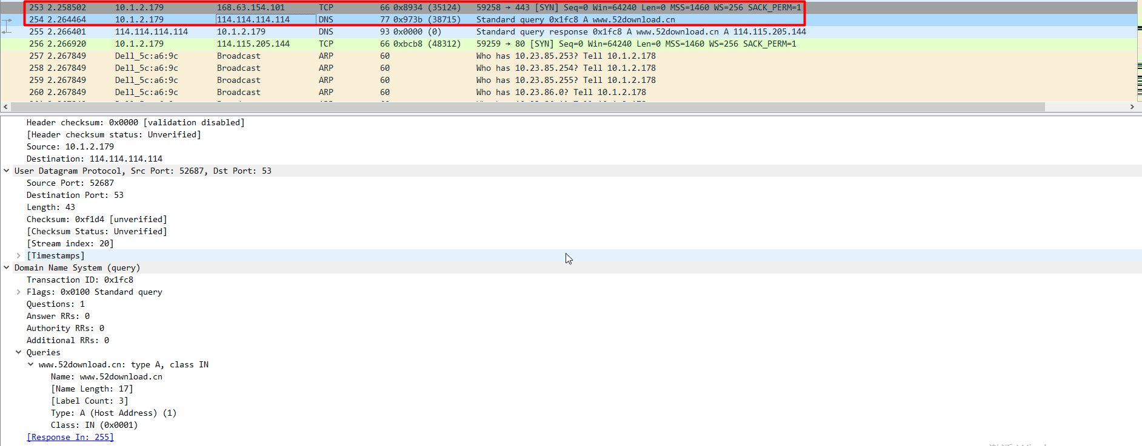

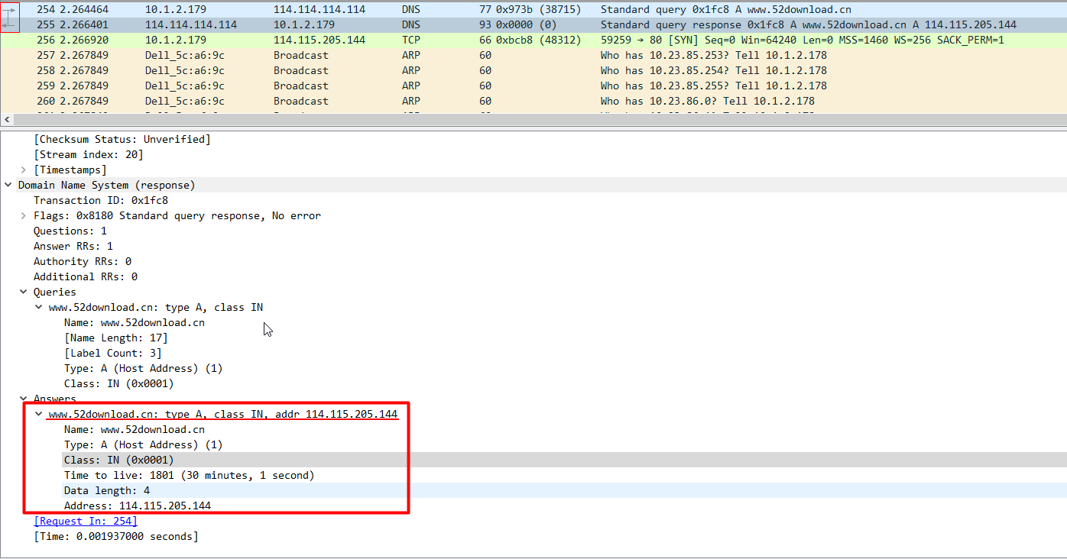

1. 追踪NO.256的tcp流，发现紧接着的是一个TCP三次握手



1. 紧接着是一个SSL连接的TLS协议

TLS协议参考资料：<https://blog.csdn.net/lblblblblzdx/article/details/88684788>

<https://blog.csdn.net/English0523/article/details/81781405>

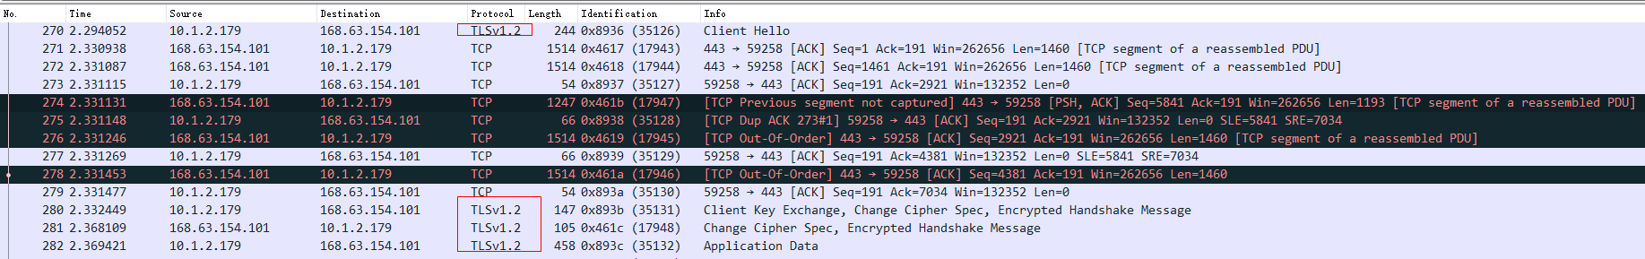

# 注册

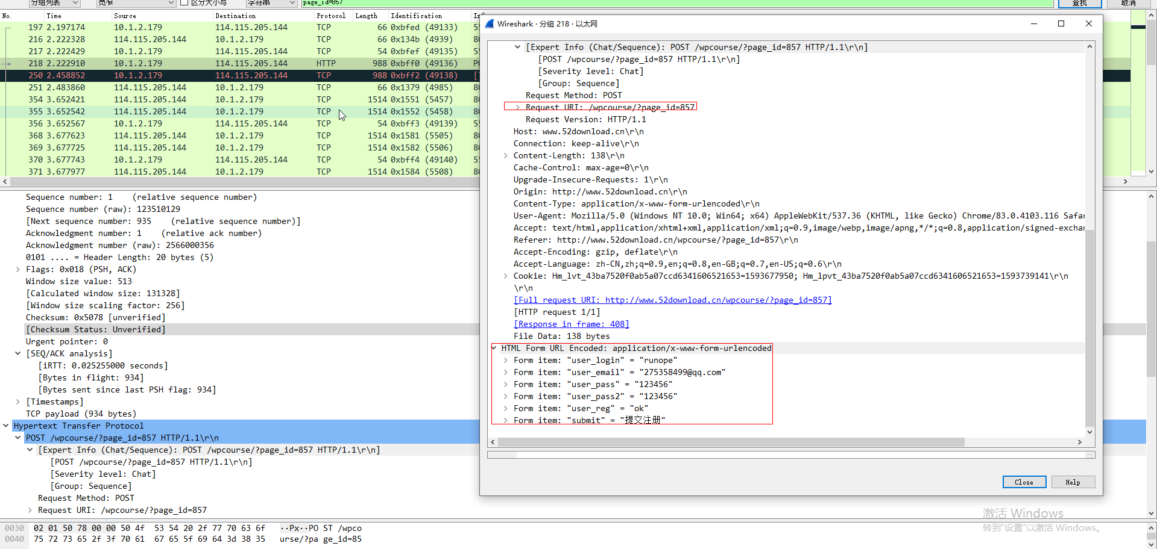

# 登录

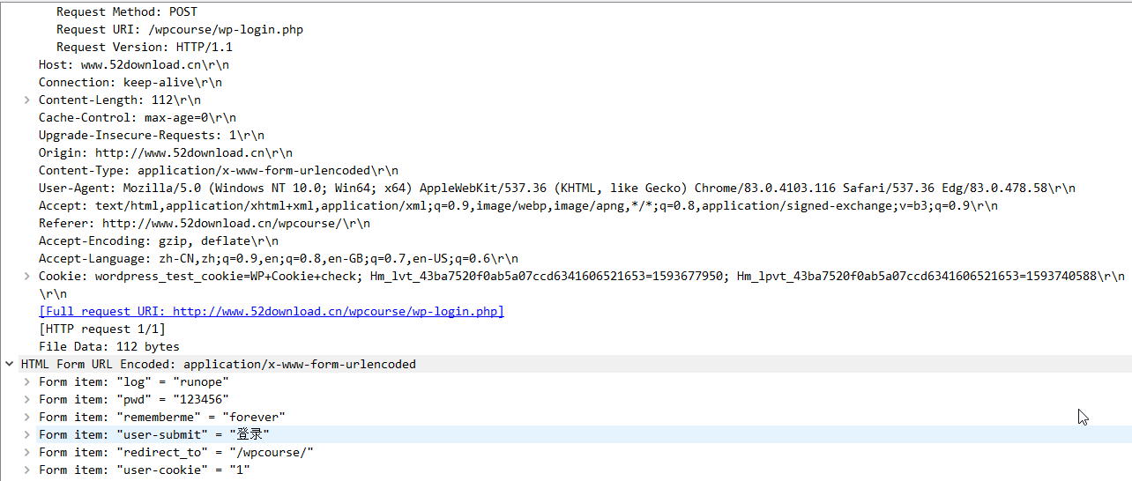

# 登出

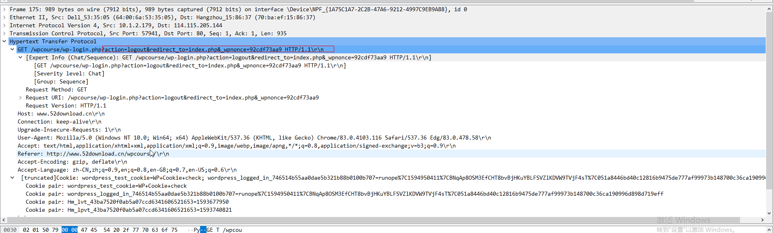

# 修改资料

